Pár slov starosty

V jarních měsících jsme uskutečnili tyto akce:
- vybudování komunikace Tomice – rozcestí hájenka – Mokřany
- oprava místní komunikace Slavkov
- podíleli jsme se na opravě chodníku a vjezdu na parkoviště u silnice I/3 v Olbramovicích – komunikaci opravila KSÚS, která je majitelem
- prořezávání stromů
- v tomto období obec nekácela žádné stromy. Kácení stromů probíhalo na soukromých pozemcích s doporučením ČSOP Vlašim
- probíhá údržba zeleně a sekání kolem komunikací
- proběhlo čištění pozemku a likvidace černé skládky u silnice na Božkovice (za „železným mostem“)
- úprava pozemku a zasetí trávy u dětského hřiště za Obecním úřadem
- oprava části výmolů po zimě
- probíhají čerpací zkoušky u stávajícího vrtu OL-5
- je podána žádost o dotaci na posílení vodního zdroje, dále jsme podali žádost o dotaci na opravu hřbitovní zdi
- probíhají přípravy na rekonstrukci hospodářského pavilonu MŠ Olbramovice
- probíhá rekonstrukce autobusové zastávky v Tomicích
- připojujeme vrt v Křešicích včetně jeho vystrojení
- opravujeme komunikaci k rybníku „Koptův“ za Městečkem
- připravujeme vybudování toalet u hasičské zbrojnice v Křešicích
Kulturní akce v obci:
- stavění májky
- pálení čarodějnic
- Dětský den – tímto bych chtěl poděkovat paní Trázníkové za pořádání každoroční akce
- v květnu jsme položili věnce u pamětní desky na nádraží v Olbramovicích, v Křešicích a u hromadného hrobu zastřelených vězňů na místním hřbitově
- ve spolupráci s Krajem blanických rytířů připravujeme pochod okolo Olbramovic na poslední srpnovou sobotu 26.8.2017
- v červnu k nám do obce přijel cirkus JUNG
- v Tomicích na hřišti se uskutečnila akce „Vítání léta“ za účasti několika hudebních skupin
Poděkování patří hasičům a všem, kteří se podíleli na přípravách těchto akcí. Děkujeme sponzorům p. Pospíšilovi a Masně Olbramovice.
Upozorňujeme občany, z důvodu dlouhodobého sucha o šetření s vodou.
Tímto bych chtěl požádat občany o vnímavost k pohybu podezřelých osob v obci. V případě jakéhokoliv podezření volejte na obecní úřad, předejdeme tak kriminalitě v obci.
Pokud máte zájem se přihlásit k přijímání informačních sms, neváhejte a hlaste své telefonní číslo v kanceláři obecního úřadu, kde budete zaregistrováni. Tato služba je zdarma.
Blíží se konec školního roku, přeji dětem příjemné prázdniny a rodičům klidnou a pohodovou dovolenou. Doufám, že prázdniny proběhnou u dětí bez úrazu a v září se sejdou ve školních lavicích odpočatí. Vám všem přeji klidné prožití letních měsíců.

Ivan Novák – starosta obce

************************************************************************

Akce pořádané ve špejchaře

- 5.března – oslava MDŽ včetně občerstvení, hudební vystoupení Základní školy Olbramovice pod vedením p. učitelky Mgr. Typtové a recitace básně M. Plechatého
- Do konce dubna probíhala výstava „Tvořivé ruce“, tímto chceme poděkovat místním občanům za propůjčení jejich výtvorů
- 14.dubna se konalo „Velikonoční tvoření“ – pletení pomlázek a malování kraslic
- 2.května – slavnostní zahájení výstavy „Transport smrti“ – výstava stále probíhá
- 4.května – divadlo pro žáky ZŠ a MŠ
- 13.května – vernisáž výstavy Josefíny Duškové „Deníky“, která potrvá do konce září
- 21.kvěna – divadélko pro nejmenší – ochotníci Červený újezd
- 26.května – vítání občánků
- 2.června – divadelní komedie „ Postel pro anděla“ – ochotníci Bystřice v režii p. Neradové
- 10.června – proběhla zlatá svatby manželů Slavíkových z Tomic
- 11.června – o pouti se uskutečnilo divadlo pro děti „Ať žijí duchové“ – ochotníci Červený Újezd
- 22.června – veřejné zasedání Zastupitelstva Obce Olbramovice
- 26.června – školní akademie
- probíhá výstava miniatur českých hradů a zámků, zapůjčená ze školy
Plánujeme:
- od začátku října výstavu, která potrvá do konce roku
- 20.října – divadelní představení - ochotníci Miličín

Jaroslava Zoulová – správce špejcharu

Historik Tomáš Zouzal získal ocenění za knihu Zabráno pro SS

Publikace, jejímž námětem je vysídlení Benešovska a Sedlčanska za druhé světové války, byla vyznamenána na veletrhu Svět knihy prémií Miroslava Ivanova. Autor byl nejmladším z oceněných spisovatelů.
Kniha Zabráno pro SS. Zřízení výcvikového prostoru Böhmen v letech druhé světové války byla vydána na sklonku roku 2016 nakladatelstvím Naše vojsko. Autor ji poprvé veřejnosti představil na křtu v Kulturním domě Josefa Suka v Sedlčanech 8. prosince a následně při více než třiceti prezentacích na různých místech ČR. Téměř čtyřsetstránková publikace, bohatě doplněná obrazovými přílohami, dokumentuje vytvoření největšího vojenského cvičiště na území českých zemí, vystěhování obyvatelstva a zabrání území pro jednotky Waffen-SS. Podklady ke knize autor sbíral dvanáct let.
Cena Miroslava Ivanova je každoročně udělována za historickou, případně regionálně zaměřenou literaturu, a to v pěti kategoriích. Kniha T. Zouzala byla nominována v kategorii III – dílo autora do 39 let. Miroslav Ivanov (1929–1999) se proslavil jako autor literatury faktu a věnoval se různým tématům z české historie od středověku až po 20. století. Společně s jeho rodinou a městem Jaroměř-Josefov, odkud pocházel, cenu vyhlašuje Klub autorů literatury faktu a Správa odkazu Egona Ervína Kische. Je udílena od roku 2001.
Slavnostní předávání cen 17. ročníku soutěže se uskutečnilo v pátek 12. května 2017 v rámci veletrhu Svět knihy na pražském Výstavišti v Holešovicích. Třicetiletý historik Tomáš Zouzal, který má rodinné kořeny na Sedlčansku, zde byl nejmladším oceněným. Na akci přijel z Mnichova, kde se v současné době věnuje dalšímu výzkumu.
Kniha Zabráno pro SS vyšla za podpory 35 obcí. Náklad 3 500 ks je téměř rozprodán. Zbývající výtisky lze zakoupit v Městském muzeu Sedlčany, na vybraných obecních úřadech a na internetových stránkách www.zouzal.cz. Autor nyní připravuje druhý díl knihy.
***************************************************************************

Sportovní klub Olbramovice z.s.

Vážení čtenáři olbramovického Občasníku, chtěl bych Vám touto cestou trochu přiblížit náš sportovní klub, jehož hlavní činností je fotbal a výchova mladých fotbalistů i fotbalistek. V současné době hrajeme pět soutěží, z toho dvě dospělé, kde Olbramovice A hraje Okresní přebor Ferdinand a po právě ukončené sezóně obsadilo 5. místo ze 14 týmů a Olbramovice B hrající IV. třídu, které skončilo na předposledním 12. místě. Dále máme 3 družstva dětí hrající Okresní přebor starších žáků 7 + 1, Okresní soutěž starší přípravka 5 + 1 a náš nejmladší tým hraje Okresní přebor mladší přípravka.
V současné době evidujeme 163 členů, z toho 67 dětí mladších 18 let a jsme tak jeden z největších sportovních klubů na okrese Benešov, co se týká členů. Díky Obci Olbramovice, sponzorům a odpracovaným brigádnickým hodinám se také můžeme pyšnit skvělým sportovním areálem určeným nejen na fotbal, ale i tenis, volejbal, nohejbal, košíkovou, malou kopanou atd.
Na závěr mi dovolte, abych Vás pozval na již 13. ročník „Memoriálu Jaroslava Chudlářského“, který se bude konat v sobotu 12. srpna 2017.
Sportu zdar
Karel Vyskočil
předseda SK Olbramovice z.s.

Pietní akt a výstava připomněli transport smrti
V Olbramovicích si v úterý 2. května hodinu po obědě připomněli smutné výročí konce 2. světové války a transport smrti, který před dvaasedmdesáti lety zastavil na místním vlakovém nádraží.
Starosta Ivan Novák nejprve společně s hasiči položil věnce u pamětní desky na nádraží, v Křešicích a na olbramovickém hřbitově. Místostarosta Pavel Pohůnek připomněl osudy vězňů, jejichž život vyhasl právě na území obce Olbramovice: „Dne 1. května 1945 v ranních hodinách přijel na naše nádraží vlak číslo 94803. Byl vypraven v polovině dubna z koncentračního tábora v severočeských Litoměřicích. V otevřených uhlácích se tísnilo téměř čtyři tisíce vězňů – Rusů, Francouzů, Belgičanů, Holanďanů, Italů, Maďarů, Rumunů, Jugoslávců, Němců a příslušníků dalších národností. V transportu bylo i dvě stě dvacet šest Čechů, ale ti byly cestou propuštěni, údajně posledních zhruba padesát jich bylo propuštěno právě 1. května v Olbramovicích. Po příjezdu na nádraží byli z nekrytých vagónů vyloženi mrtví vězni a za poslední kolejí byli provizorně uloženi. Posléze byl vlak smrti odstaven na volnou kolej směrem na Sedlčany.“
Vyhladovělí vězni se tehdy za doprovodu strážných vydali do blízkých Křešic vyprosit si nějakou stravu. „Tam je zastihla jednotka SS z Votic a sedmadvacet jich bestiálně povraždila. Těla byla převezena do lesa Baba u Manělovic. Další vězni byli zastřeleni po cestě zpět k transportu. Ti byli „zahrabáni“ v nedalekém lese Hať,“ uvedl Pohůnek. Připomněl také, jak se místní olbramovické, ale i votické obyvatelstvo snažilo utrpení transportovaných zmírnit. Okresní votický lékař zařídil povolení zásobovat transport potravinami a šatstvem a mnoho Olbramovičáků a Votičáků se do pomoci zapojilo. „Dne 6. května byl vlak zatažen zpět na nádraží a o den později byl odeslán dále do jižních Čech. Mezi Velešínem a Kaplicí byla souprava osvobozena a předána Červenému kříži,“ dodal místostarosta a zdůraznil nesmyslnost lidských obětí na konci války: „Ještě 7. května byli na olbramovickém nádraží vražděni vězni, bohužel za tento masakr nebyl nikdo potrestán. Patrně 12. května byla z lesa Hať vyzvednuta těla zavražděných vězňů a svezena na hřbitov do Olbramovic.“ Celkem u kostela Všech svatých odpočívá dvaaosmdesát lidí z transportu Litoměřice – Velešín. Alarmující také je, že pouze dva z nich známe jménem – jde o Slovince a Francouze.“
Účastníci pietního aktu se poté přesunuli do špýcharu v centru obce, aby se zúčastnili slavnostního zahájení vernisáže výstavy nazvané Transport smrti Litoměřice – Velešín. „Výstavu připravili Pavla Plachá a Jiří Plachý z Vojenského historického ústavu Praha. Mapuje osudy transportu od 20. dubna 1945, kdy byl vypraven z Litoměřic, po 8. květen, kdy byl u Velešína osvobozen. Výstava informuje o dění ve městech a obcích, na jejichž nádraží transport zastavil, proto je jeden z panelů věnován právě osudu transportu v naší obci,“ uvedl olbramovický starosta Ivan Novák. „Výstava dokumentuje jednak transport, osudy některých vězňů a těch, kteří jim na zastávkách pomáhali, ale zmiňuje se také o strážných, transportu v lidské paměti nebo o poválečném vyšetřování a exhumaci těl,“ doplnila Pavla Plachá z Vojenského historického ústavu Praha.
Výstava o smutnějších stránkách české, ale i evropské historie, byla v olbramovickém špýcharu k vidění do konce května.
Jana Špačková

Malí divadelníci ve špejcharu zachránili hrad

OLBRAMOVICE/ ČERVENÝ ÚJEZD Pomyslné čtyřicetiny slaví letos československá filmová pohádková komedie Ať žijí duchové! Podle Námětu Dalibora Pokorného ji natočil Oldřich Lipský na zřícenině hradu Krakovec, v jeho okolí, Novém Kníně a Mníšku pod Brdy. Kultovní filmovou legendu můžete v současné době vidět na jevišti pražského kongresového centra a také jste ji mohli zhlédnout na prknech olbramovického špejcharu! V neděli 11. června ji sehrál Divadelní spolek Béčko Červený Újezd.
Předlohu veselé dětské hudební komedie netřeba dlouho představovat. Lze ji s nadsázkou dnešními slovy charakterizovat jako generační souboj. Hrdiny jsou chlapci a děvčata, kteří vytáhnou do boje proti některým dospělým, kteří chtějí proměnit starý hrad v zemědělský objekt – pěstírnu žampionů. Za vydatné pomoci ducha rytíře Brtníka a jeho dcery Leontýnky a mnoha trpaslíků je zchátralý hrad opraven a předán dětem. Nechybí ani romantická „love story“ – z nesmrtelné Leontýnky se díky lásce k Dlouhému Jendovi stává normální děvče.
„V hlavních rolích hry se představí dvacítka dětí ve věku dva až čtrnáct let. Představení jsme nacvičovali od začátku roku v prostorách patřícím obcím Červený Újezd a Ješetice. Z těchto obcí a jejich okolí děti pocházejí. Na zkoušky je vozili nebo doprovázeli rodiče, za což jim děkuji, stejně jako za to, že s dětmi doma role pilovali,“ říká Jana Plochová, která s dětmi v posledním měsíci zkoušela představení i dvakrát týdně.
S dětskými představeními má spolek, který kromě dětí eviduje i zhruba dvacítku dospělých členů, zkušenosti. V roce 2015 sehráli jeho členové pohádku Mrazík, o rok později populární pohádku Tři bratři. „V Mrazíkovi měli ještě hlavní role dospělí členové spolku, u Třech bratrů a u Ať žijí duchové hrají skutečně děti dětem. Dospěláci ztvárnili pouze postavy trpaslíků, rytíře Brtníka, ředitele, Jouzy, Černé kroniky a hajného,“ doplňuje Plochová.
Díky příspěvku od obce Červený Újezd mohl divadelní soubor zakoupit další sadu portů. I nejmenším dětem by tak mělo být lépe rozumět.
Atmosféra ve špejcharu byla úžasná, mile nás překvapilo velké množství diváků, kteří nás na konci představení odměnili velkým potleskem. Za výkonem malých divadelníků se skrývá mnoho hodin zkoušení textů a písniček, ale také tréma, proto děkujeme za shovívavost. Doufáme, že jsme vás nedělním představením pobavili a těšíme se někdy příště na viděnou!
Za Divadelní spolek Béčko Červený Újezd Jana Špačková
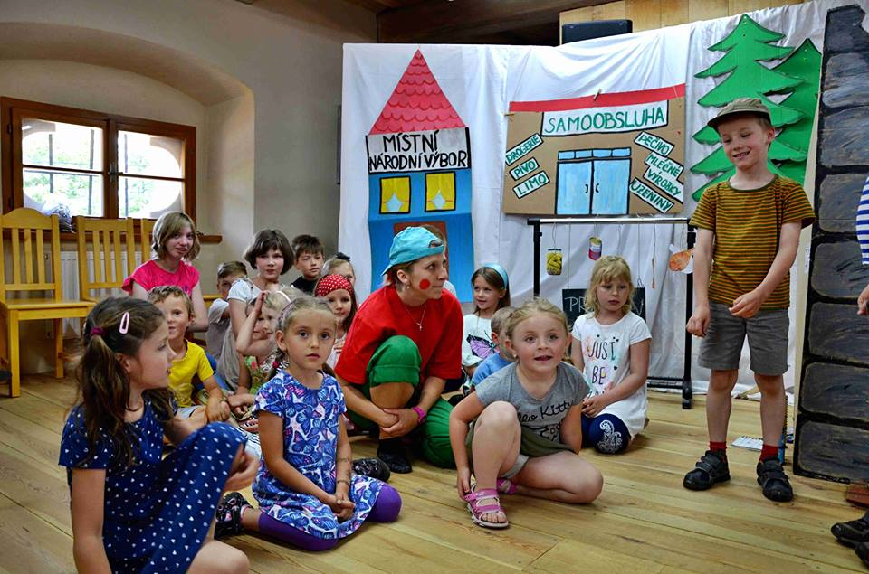
01 – S dětmi divadelní představení Ať žijí duchové! nacvičila Jana Plochová (uprostřed). Foto: Divadelní spolek Béčko

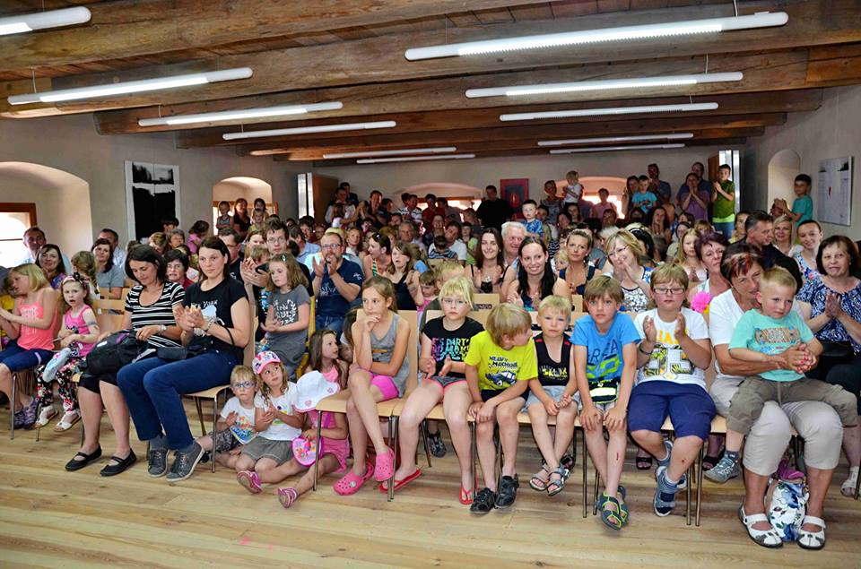
02 – Hlediště ve špejcharu praskalo ve švech. Foto: Divadelní spolek Béčko

***************************************************************************

Činnost SDH a jednotky SDH Olbramovice

Stavění májky a pálení čarodějnic
V neděli 30. dubna 2017 uspořádali opět členové SDH Olbramovice již tradiční stavění májky v parku před školou v Olbramovicích. Pro návštěvníky akce bylo připraveno občerstvení v podobě párků v rohlíku, klobás z udírny, piva a nealko nápojů. Návštěvou nás poctil i starosta obce Ivan Novák.
Poté se členové jednotky SDH Olbramovice přesunuli na Lišák, kde byla provedena požární asistence při pálení čarodějnic, které pořádala obec Olbramovice.

Požár hnoje, Neustupov
V úterý 2. 5. 2017 ve 14:07 hod. byla vyslána jednotka SDH Olbramovice s CAS 32 Tatra k požáru hnojiště do Podlesí u Neustupova. Na místě prováděli naši hasiči hašení proudem C a kyvadlovou dopravu vody na požářiště. Hromada hnoje musela být rozvážena nakladači a postupně prolévána vodou. Celkem zásah trval téměř 20 hodin. Dále na místě HZS Benešov a dobrovolné jednotky z Votic, Neustupova, Miličína, Jankova a z Odlochovic.

Požární asistence na farmě Čapí hnízdo
V termínech 20. května, 10. června a 17. června jsme se podíleli na zajištění kulturních akcí na farmě Čapí hnízdo. Na místě byla vždy prováděna požární asistence, doplněná doprovodným programem pro děti v podobě stříkání vodou na plechovky, ukázkou a možností vyzkoušení některého našeho vybavení a usednutí za volant hasičského automobilu.

Okresní soutěž, Vlašim
V sobotu 3. června se družstvo žen zúčastnilo okresní soutěže ve Vlašimi. Nebývá to zvykem, ale požární útok nebyl tentokrát moc vydařený, a tak skončily holky na 9. místě z deseti zúčastněných. V pátek 2. 3. odpoledne a v sobotu po celý den byli naši členové součástí pracovní čety, která zmíněnou soutěž zajišťovala.
Požární asistence, motokros Votice
V sobotu 3. června jednotka SDH Olbramovice s CAS 32 Tatra 138 provedla požární asistenci na motokrosových závodech ve Voticích. Na místě byla pro zajištění bezpečnosti závodníků kropena trať. Vzhledem k velmi teplému počasí, bylo na trať dovezeno více, než 100 000 litrů vody. Po ukončení asistence se jednotka vrátila zpět na základnu.
Více na www.sdholbramovice.estranky.cz a na facebooku.
Za SDH a JSDH Olbramovice
Lukáš Ledvinka
Požární sport

V sobotu 13.května 2017 se konalo v Drachkově základní kolo v požárním sportu pro okrsky Bystřice a Olbramovice. Za příznivého počasí se utkalo 9 mužstev (3 z našeho okrsku) a 4 družstva žen (2 z našeho okrsku). Bylo dosaženo těchto výsledků:
Ženy – jednotlivci – soutěžilo 20 žen
- 1.místo – Piskačová Lenka – SDH Olbramovice
- 2.místo – Macháčková Petra – SDH Olbramovice
- 3.místo – Cíglerová Věra – SDH Tomice
Muži – jednotlivci – soutěžilo 45 mužů
- 1.místo – Štěpánek Miroslav – SDH Tomice
- 2.místo – Ježek Miloš – SDH Ouběnice
- 3.místo – Rezek Michal – SDH Křešice
Soutěž družstva žen – 4 družstva
- 1.místo – SDH Olbramovice
- 2.místo – SDH Tomice
- 3.místo – SDH Bystřice
Soutěž družstva mužů – 9 družstev
- 1.místo – SDH Tomice
- 2.místo – SDH Křešice
- 3.místo – SDH Ouběnice
- 7.místo – SDH Olbramovice
Z dosažených výsledků je patrné, že náš Olbramovický okresek soutěž v požárním sportu zcela ovládl. Proto našim hasičům musíme poděkovat za výbornou reprezentaci naší obce a zároveň ujišťujeme, že jim bude poskytována v nezmenšené míře všestranná pomoc.

***************************************************************************

Vzpomínka na pana Antonína Vyhnala

Neplačte, ztište v srdci žal,
já dobré dílo v žití vykonal,
a po práci chci tiše spát.
I bez slz možno vzpomínat.

11. května 2017 jsme se naposledy rozloučili s panem Antonínem Vyhnalem z Křešic. Zemřel po těžké nemoci doma mezi svými nejbližšími. Až do svého skonu byl pan Vyhnal předsedou SDH Křešice, tuto funkci vykonával od roku 1981, to je 36 let.
Pan Antonín Vyhnal se narodil 20. srpna 1942 v Křešicích. Po absolvování základní školní docházky ve Vrchotových Janovicích, vystudoval stavební průmyslovku a stal se z něho stavař – byl znám jako stavbyvedoucí u podniku Průmstav, stavěl např. sila v Benešově a ve Voticích. V roce 1964 se oženil a se svojí manželkou Marií rozenou Bartůškovou vychovali 2 dcery a syna. Jeho celoživotní náplň byla stavařina a práce pro hasiče, protože od roku 1959 byl členem SDH Křešice a od roku 1981 byl předsedou jak je již uvedeno v záhlaví.
Jeden prostý život, ale plodný, protože pan Vyhnal dokázal obětavě pracovat pro rodinu i společnost. Za to vše mu patří obdiv a poděkování. Budiž mu země česká lehká.
Počasí

Dnem 21.června nastalo astronomické léto. Zažili jsme nejkratší noc a nejdelší den. Od této doby se začne den krátit a noc prodlužovat. To je každý rok stejné, ale počasí se rok od roku mění a tak letošní teploty jsou letní již od konce května, naopak srážek je od 9.května žalostně málo, takže stav povrchových vod je kritický a to je vidět na místních tocích, ale i na velkých řekách kde je průtok minimální. Stav na naší páteřní řece Vltavě je příznivý, vlivem velkých přehrad, které vypouští více vody, než do nich přitéká.
Ale k samotnému počasí. Březen roku 2017 byl poměrně příznivý, protože teploty především na konci měsíce byly jarní. Napršelo 51 mm srážek a to je víceméně průměr. Bohužel další měsíce se již průměru silně vzdalují. Po již zmíněném březnu přišel duben, který byl teplotně podprůměrný s jarními mrazíky, které způsobily poškození řady polních plodin, ale došlo i k poškození ovocných stromů, kde bude úroda silně zeslabena. Naopak srážek bylo v měsíci dubnu mnoho, protože napršelo 105 mm a to je rekord a trojnásobný dubnový průměr. Přišel měsíc květen, který byl rovněž velmi netypický, v první dekádě bylo poměrně chladno, ale v dalších dekádách bylo opravdu velmi teplo. Horší to bylo se srážkami, protože do 9.5. napršelo 27 mm, ale od té doby do konce měsíce přibyly pouhé 4 mm a tím se stal měsíc květen nejsušším za posledních 17 let, protože 31 mm není ani 40% měsíčního průměru.
Měsíc červen je teplý a suchý, do 21.června napršelo pouhých 25 mm, což má za důsledek úbytek vodních zásob a proto je nutné šetřit s vodou. V současné době je denní spotřeba kolem 80 m3 v našem vodovodu a to je dvojnásobek zimní spotřeby. Apelujeme na majitele bazénů, aby nenapouštěli vodu z vodovodu a využili možnou dopravu od hasičů či podniku COMPAG Votice.
Výhled na červenec je velmi nepřesný, protože je předpovídáno výrazně teplé počasí s bouřkami, otázkou je kolik v těchto bouřkách naprší. Je nutné vždy počítat s tou horší variantou a šetřit. Je sice i prognóza, že by mohlo dojít v polovině července i k místním záplavám, ale věřte předpovědím. Je konec června začínají prázdniny, je doba dovolených a proto Vám všem přeji příjemné počasí a klidné dny.
Pavel Pohůnek – místostarosta

Občanské sdružení Olbramovice, nyní Občanský spolek Olbramovice, IČ:22716840, má za cíl splnit přání naprosté většiny našich občanů, aby byla konečně zahájena stavba silničního obchvatu kolem Olbramovic. Nadměrný hluk způsobený projíždějících aut, karcinogenní prach z ojetých pneumatik, značné riziko při přechodu státní silnice, a to vše ohrožuje životy a zdraví nám všem. Přípravné práce na zahájení stavby probíhají, definitivně byl schválen ekologický projekt EIA, dokončuje se majetkoprávní vypořádání se zbývajícími vlastníky dotčených pozemků, probíhá jednání o možném rozdělení plánované stavby obchvatu.
Díky našemu usilovnému jednání s Krajskou hygienickou stanicí, jakož i s Ředitelstvím silnic a dálnic došlo k výměně oken za plastová u obytných domů kolem státní silnice I/3, která prochází naší obcí.
Nadále jednáme na různých úrovních, aby se majetkoprávní vypořádání urychlilo a stavba obchvatu mohla být zahájena.
Naše jednání jsou otevřená, scházíme se vždy nejméně jedenkrát za čtrnáct dní a vítáme každého, kdo se k nám připojí a zúčastní se třeba i našeho jednání.
Vladimír Skalák, předseda Občanského spolku Olbramovice

Zveme vás na
POUTNÍ BOHOSLUŽBU
která se koná
u kapličky sv. Prokopa na návsi
V SEMTÍNĚ

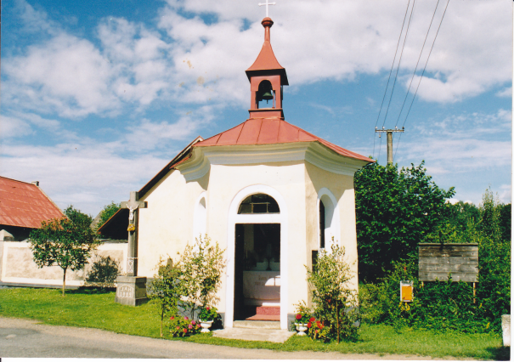
v sobotu 8. července 2017 od 15 hodin.

Srdečně vás zveme také
NA SOUSEDSKÉ POUŤOVÉ POSEZENÍ
občanů a přátel vesnic Semtína a Mokřan, které bude následovat po bohoslužbě.
Občerstvení je zajištěno.

********************************************************************

SDH Křešice pořádá
v sobotu 2.9.2017 od 20,00 hodin
na přírodním parketě před hasičskou zbrojnicí v Křešicích taneční zábavu, k tanci a poslechu hraje Pohoda TEAM.
Obec Olbramovice informuje:

- Správce hřbitova a hrobník se s účinností od 1.1.2015 se stal pan František Zoul. Při jakémkoliv zásahu do hrobů (hrobek) kontaktujte prosím p. Zoula na tel. č. 725 021 678

- Obecní knihovna otevřena každé pondělí od 14,00 – 18,00 hodin a každou středu od 12,00 – 16,00 hodin

- Úřední dny na Obecním úřadu v Olbramovicích:
Pondělí: 7,30 – 17,00 hodin
Středa: 7,30 – 17,00 hodin

- Ordinační hodiny MUDr. Richarda Zdráhala v Olbramovicích
každou středu od 12,00 – 14,00 hodin

- Víceúčelové hřiště v Olbramovicích je otevřeno pro veřejnost denně po dohodě se správcem hřiště panem Jaroslavem Kubíkem na tel. č. 728 751 354

- Veterinární lékaři:
MVDr. Pavel Škvajn tel.: 606 865 864
MVDr. Petr Plechatý tel.: 607 970 761

- Hodiny pro veřejnost České pošty, s.p. v Olbramovicích
Pondělí: 8,00 – 11,00 14,00 -17,00
Úterý: 8,00 – 11,00 ---------------
Středa: 8,00 – 11,00 14,00 -17,00
Čtvrtek: 8,00 – 11,00 14,00 -16,00
Pátek: 8,00 – 11,00 14,00 -16,00
- Špejchar je pro veřejnost otevřen:
- každou středu od 15,00 do 18,00 hodin
- každou sobotu od 13,00 do 16,00 hodin
- mimo návštěvní hodiny je možnost si objednat prohlídku po tel. dohodě u správce špejcharu na tel. č. 733 324 811.

V případě jakýchkoliv podnětů, námětů, nápadů ke zlepšení života v naší obci a osadách, neváhejte zavolejte, napište nebo nás navštivte na Obecním úřadě, jste vítáni.

Společenská rubrika
Významná jubilea oslavili:

v březnu 2017
paní: Podzimková Jana, Zajíčková Jana

v dubnu 2017
pan: Zoul František, Sedláček Jiří, Rataj Jaroslava, Brejla Josef
paní: Sládková Hana, Dohnalová Helena, Chudlářská Hana,Slavíková Zdeňka, Vyhnalová Marie

v květnu 2017
pan: Vyskočil Karel, Januš Karel, Šmídek Petr
paní: Čáňová Anděla, Pitelková Hana, Říhová Zdeňka, Kněnická Věra

v červnu 2017
pan: Skalák Petr, Vyhnal Martin, Macháček Václav
paní: Zoulová Vlasta, Šeráková Marie, Doležalová Gabriela

Rozloučili jsme se :
S panem Františkem Jánišem, Stanislavem Houdkem a Vladislavem Kaskou

Přivítali jsme:
Olivera Zoula a Petra Kadlece

*****************************************************
Občasník, zpravodaj Obce Olbramovice. Vychází jako občasník. Vydává Obecní úřad Olbramovice, Olbramovice 158, 259 01 Votice, IČO 00232416, tel. 317813354, 317812454. Registrováno pod registračním číslem MK ČR E 10745.
Občasník č. 107 vychází 30.6.2017.

